112年度第1次機械專業人才認證考試試題組卷
專業等級：中級電控系統工程師
科目：程式設計
考試日期： 112年5月 7日 9：00 ~ 10：30 第 1 頁，共 9 頁

- 選擇題35題（佔70%）
(C) 1. TTL數位電路的輸入端高電位(H)與低電位(L)是由下列何種電位範圍來區分？(A)0.8 V以下為L，2.4 V以上為H (B)0.4 V以下為L，2.0 V以上為H (C)0.8 V以下為L，2.0 V以上為H (D)0.4 V以下為L，2.4 V以上為H。
(M11-A005易) (101-2)(97-1選擇題4 OK)(109-2)
(C) 2. 如下圖所示若輸入端Fin加入一個20 kHz之方波信號，則其輸出信號Fout頻率為何呢？(A)20 kHz (B)10 kHz (C)5 kHz (D)2.5 kHz。
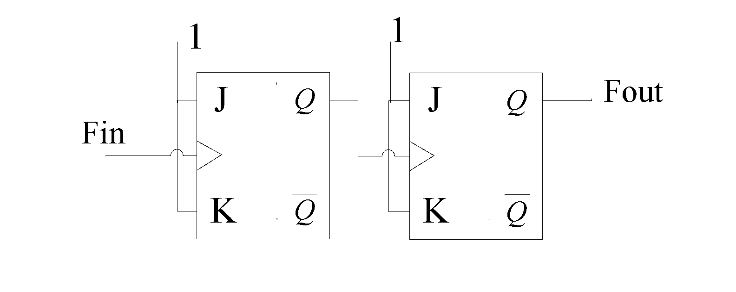
(M11-A007 易) (97-1選擇題5 OK)(102-1)(107-1)(110-1) (111-2)
(B) 3. 可程式控制器通常是依據什麼特性區分微型，小型，中型，大型與超大型控制器？(A)程式記憶體大小 (B)輸入/輸出點數大小 (C)電源功率大小 (D)輸出反應時間快慢。(M11-A009易) (96選擇題5 OK) (98-2選擇題5 OK) (99-1選擇題1 OK)( 109-1)
(A) 4. 可程式控制器的輸出端點，下列何形式輸出反應延遲時間最長？(A)繼電器(Relay)型輸出 (B)電晶體(Transistor)型輸出 (C)固態電驛(SSR)型輸出 (D)電容輸出。
(M11-A011易) (105-1)(109-1)
(D) 5. 繼電器之接點若標示N.O.時表示；(A)繼電器未動作時與共接點相通 (B)繼電器動作時與N.C.接點相通 (C)繼電器未動作時與N.C.接點相通 (D)繼電器動作時與共接點相通。
(M11-A012易) (96 選擇題6 OK)(105-1)(109-2)
(C) 6. 程式宣告為int (*a)[10];，則下列解釋何者正確？
(A)一個有10個整型數的數組
(B)一個有10個指針的數組，該指針是指向一個整型數的
(C)一個指向有10個整型數數組的指針
(D)一個有10個指針的數組，該指針指向一個函數，該函數有一個整型參數並返回一個整型數。
(M11-A038易) (96第25題 OK)(109-1) (111-2)
(D) 7. 針對下面的程式碼片段，試問何者描述有錯誤呢？
#define dPS struct s *
typedef struct s * tPS;
dPS p1,p2;
tPS p3,p4;
(A)p1為一個指向結構的指標
(B)p2為一個實際的結構
(C)p3為一個指向結構的指標
(D)p4為一個實際的結構。
(M11-A039易) (101-1)(96第26題OK) (99-2第6題OK)(109-2)
(B) 8. 中斷過程的順序是____。
①中斷請求 ②中斷響應 ③中斷處理 ④中斷識別 ⑤中斷返回
(A)①②③④⑤ (B)①②③⑤ (C)①③②⑤ (D)①②④⑤。
(M11-A041易) (101-2)(103-1)(108-1)
(D) 9. 每一個存放在電腦記憶體的變數都具有：
①名稱 ②數值 ③型態
(A)① (B)①+② (C)①+③ (D)①+②+③。 (M11-A044易) (96)(109-1)
(C) 10. 數位邏輯電路中，下列何者不屬於組合邏輯電路？(A)多工器 (B)解碼器 (C)計數器 (D)加法器。 (M11-B006易) (101-1)(100-1)(109-1)
(C) 11. 請問那一種資料結構無論輸入或輸出都只有一個端點？(A)串列結構 (B)佇列結構 (C)堆疊結構 (D)樹狀結構。 (M11-F038 易) (99-1)(102-1)
(D) 12. 在C/C++語言<stdio.h>標頭檔中，提供了記憶體釋放的功能的函數，請問下列何者是這個函數？
(A)void abort(void);
(B)void *malloc(size_t num_bytes);
(C)void *calloc(size_t x, size_t y);
(D)void free(void *ptr);
(M11-J006中) (102-1)(107-2)
(D) 13. 有關RS正反器之使用，下列何種敘述是錯誤的？(A)當R=0且S=1時，輸出Q為”1” (B)當R=1且S=0時，輸出Q為”0” (C)當R=0且S=0時，輸出Q不變 (D)當R=1且S=1時，輸出Q為”1”。 (M11-D013中) (97-2) (100-2) (108-1)
(B) 14. 下列程式執行後，電腦輸出之結果為何？(A)JSCHEN (B)JS CHEN (C)JS.CHEN (D)JOHN CHEN
10 F$="JOHN-SON"
20 S$="CHEN"
30 N$= LEFT$(F$,1)+MID$(F$,6,1) +CHR$(32)+LEFT$(S$,4)
40 PRINT N$
50 END
(M11-D032中) (98-2)
(D) 15. 物件導向程式設計過程中，下列常用事件的使用時機何種是錯誤？(A)當表單載入時使用Form_Load (B)當表單被按下時使用Form_Click (C)當滑鼠被按下時 Mouse_Down (D)當按鈕被按下時Key_Press。 (M11-D038中) (103-2)
(A) 16. 如下圖，可程式控制器的輸入接點，規劃成源頭(Source)模式。若輸入為一般按鈕開關，則一端接可程式控制器X0端點，另一端點應接：(A)+24V端點 (B)24G端點 (C)X0端點 (D)空接。
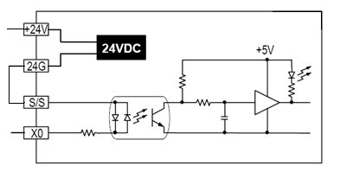
( M11-B014中) (97-2)

(D) 17. CPU控制外部設備工作的方式有____。
①程序查詢輸入/輸出方式 ②中斷輸入/輸出方式 ③DMA輸入/輸出方式
(A)① (B)①+② (C)①+③ (D)①+②+③。
(M11-A043難) (108-2)
(B) 18. 執行下列程式後，主控台(Console)會顯示：(A)0 (B)2 (C)1 (D)0.5
[Visual Basic]
Sub Swap(ByRef a1 As Integer, ByRef a2 As Integer)
Dim temp As Integer
temp = a1
a1 = a2
a2 = temp
End Sub
Sub Main()
Dim q1 As Integer = 10, q2 As Integer = 20
Swap(q1, q2)
Console.Write(q1/q2)
End Sub
[Visual C/C++]
void Swap(int &a1, int &a2)
{
int temp;
temp = a1;
a1 = a2;
a2 = temp;
}
int _tmain(int argc, _TCHAR* argv[])
{
int q1 = 10, q2= 20;
Swap(q1,q2);
printf("%i",q1/q2);
}
(M11-B027難) (98-2)
(B) 19. 如下圖所示之邏輯閘是什麼閘呢？(A)互斥或閘 (B)反互斥或閘 (C)或閘 (D)及閘。
(M11-E038 易)
(D) 20. 電路系統中有多個不同的訊號來源，每次只能允許其中的一個訊號輸出到下一級，需要用下列那一個零件？(A)解碼器 (B)編碼器 (C)解多工器 (D)多工器。
(M11-N050 易)
(C) 21. 如下圖所示的邏輯閘，試問輸出端Y為“1”的情況有幾種呢？
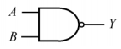
(A)1種 (B)2種 (C)3種 (D)4種。
(M11-N034易)
(B) 22. 對於以下C程式碼的陣列宣告，試問變數sum的輸出為何？
int arr[3][4]={{1,2,3,4},{5,6,7,8},{9,10,11,12}};
int sum = 0;
for(int i=0; i<3; i++)
for(int j=1; j<4; j=j+2)
sum +=arr[i][j];
printf("%d\n", sum);
(A)36 (B)42 (C)78 (D)以上皆非。 (M11-N016易)
(D) 23. C語言之標準輸入stdin是指：(A)顯示器 (B)滑鼠 (C)觸控板 (D)鍵盤。
(M11-K00 易)
(B) 24. 執行下列C程式碼片段，試問變數z的結果為何？
int k, z=0;
for(k=10; k<=100; k+20)
z = z + k;
printf(“%d”, z);
(A)160 (B)250 (C)340 (D)以上皆非。 (M11-N01 易)
(A) 25. 對於以下C程式碼片段：
#include <string.h>
#include <stdio.h>
const char *str_a = “xyz\0abc”;
char str_b[10] = {0};
strcpy(str_b, str_a);
printf(“str_b = %s\n”, str_b);
試問列印的結果為何？
(A)xyz (B)xyz\0abc (C)abc (D)以上皆非。
(M11-N003 易)
(D) 26. 在使用函數時，如果實際参數是簡單變數，它與對應之形式參數間傳遞方式為：(A)傳址 (B)單向傳值 (C)雙向傳值 (D)由使用者指定。
(M11-K035易)
(D) 27. 在物件導向程式設計中，子類別的物件擁有上層類別中的所有特性，這種行為就稱為：
(A)封裝(Encapsulation) (B)重載(Overload) (C)多型(Polymorphism) (D)繼承(Inheritance)。
(M11-N027易)
(C) 28. 請問以下程式的輸出為何？
#define f(x) x*x
main()
{int a=6,b=2,c;
c=f(a)/f(b);
printf(“%d\n”,c);
}
(A)9 (B)6 (C)36 (D)18。
(M11-K034易)
(C) 29. 請問下面程式的輸出結果為何呢？
main()
{ int a[ ]={1,2,3,4,5,6,7,8,9,0,},*p;
p=a;
printf("%d\n",*p+9);
}
(A)0 (B)1 (C)10 (D)9
(M11-K027 中)
(A) 30. 假設一JK正反器在t₀週期之Q值為1，t₁ ~ t₄週期之輸入訊號JK分別為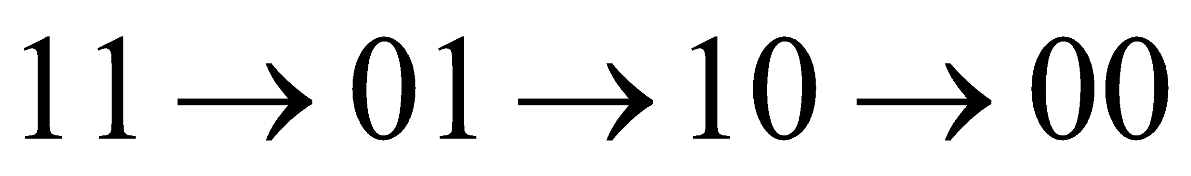，則Q在t₁ ~ t₄週期之輸出變化情形為何？
(A)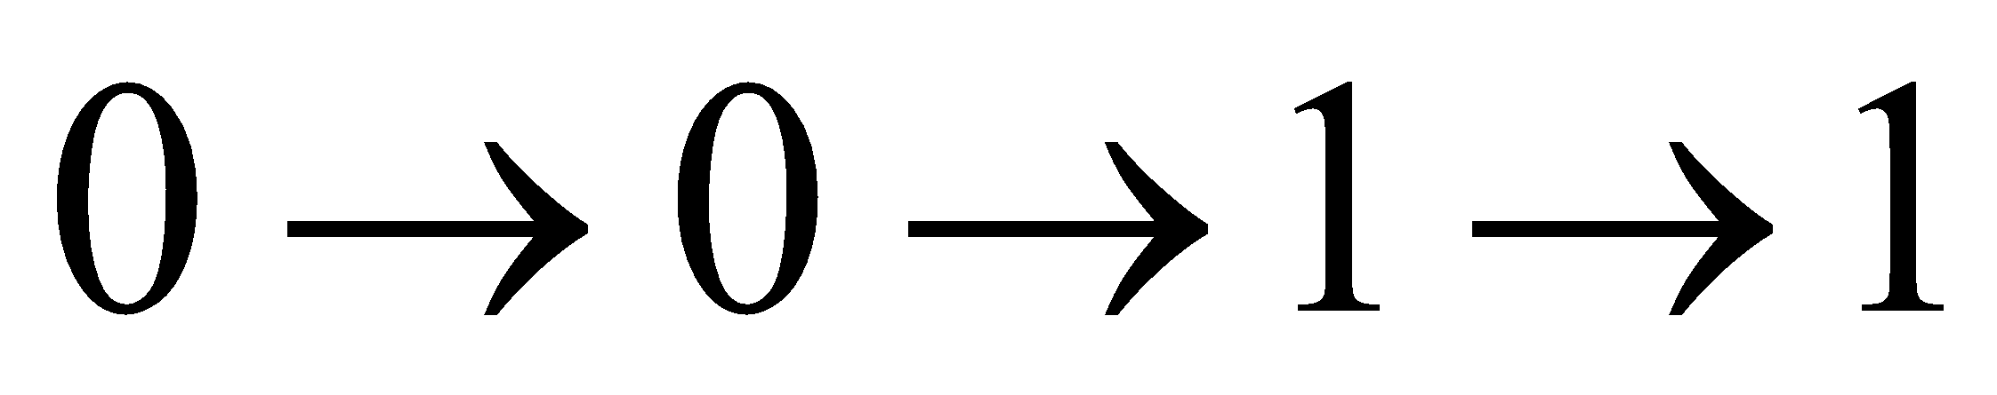 (B)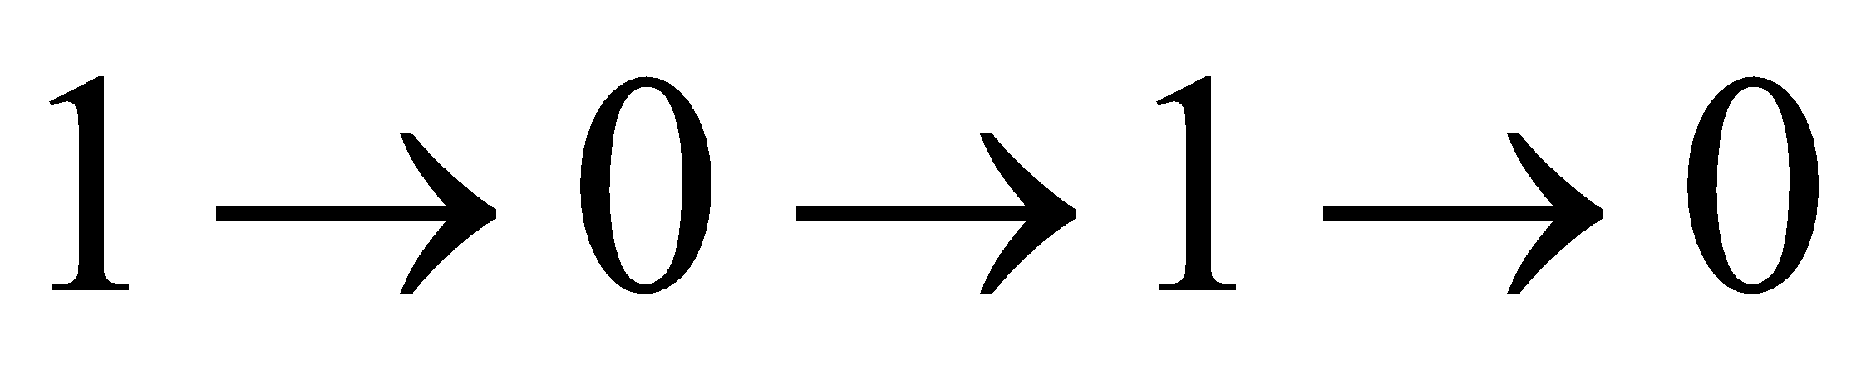 (C)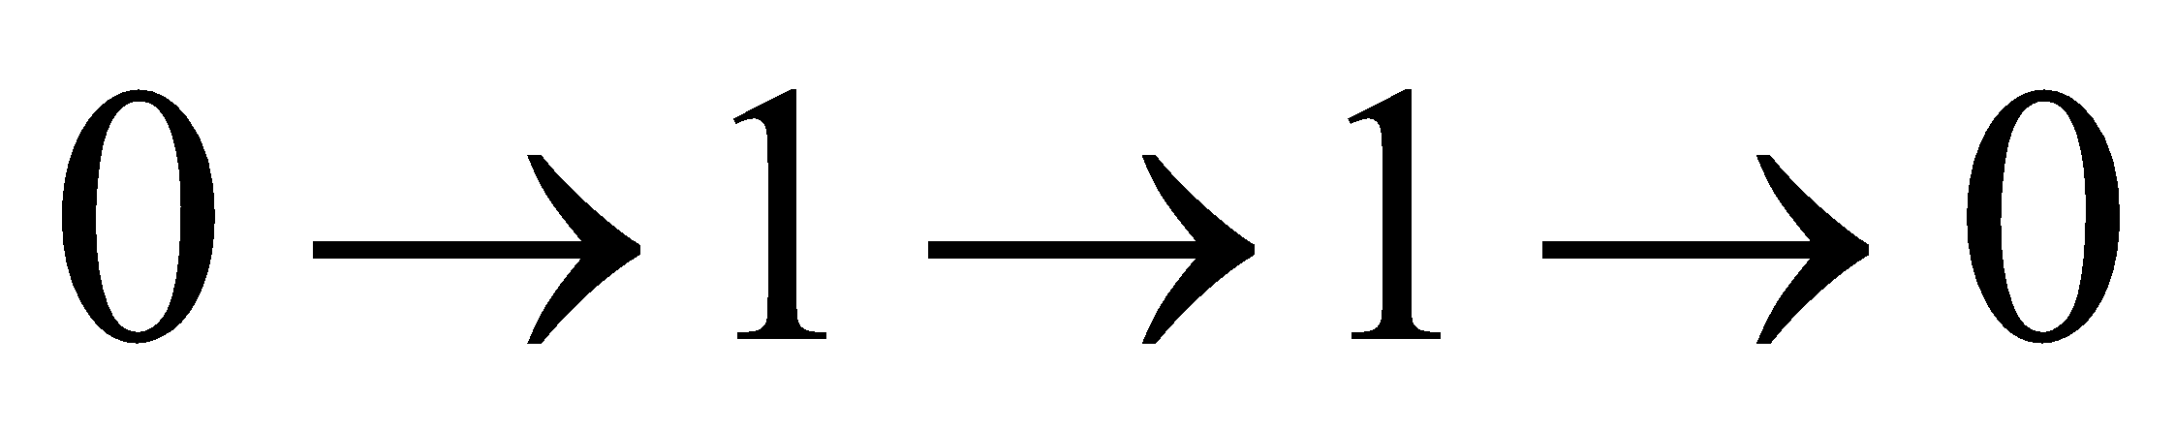 (D)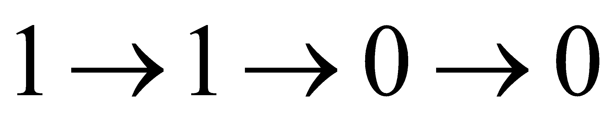
(M11-N048 中)
(A) 31. 使用堆疊(Stack)的資料結構，依序推入(Push)A, B, C, D, E等五個字母元素後，再取出(Pop)二個元素，之後再依序放入F, G, H等3個字母元素，最後再取出一個元素，試問堆疊中所剩餘的元素由上至下依序為何呢？
(A)GFCBA (B)GFEDC (C)GECBA (D)以上皆非。
(M11-N032 中)
(D) 32. 對於以下C程式碼片段，執行後如果第一個和第二個輸出的位址分別為200aa18與200aa38，試問第三個輸出是那一個？
int z[5][7];
printf(“%x \n”, &z[2][4]);
printf(“%x \n”, &z[3][5]);
printf(“%x \n”, &z[4][6]);
(A)200aa40 (B)200aa46 (C)200aa52 (D)200aa58
(M11-N004中)
(C) 33. typedef struct data_type {
int age;
char name[20];
} data;

data *bob;
bob = (data*) malloc( sizeof(data) );
以上程式片段中malloc記憶體配置函式配置了多少位元組的記憶體給bob指標變數？(A)20 (B)22 (C)24 (D)25 位元組。
(M11-F022 中)
(C) 34. 可程式控制器輸入端點X0與輸出端點Y0，時序圖如下圖，則其階梯圖為：
X0
Y0
3 sec
3 sec

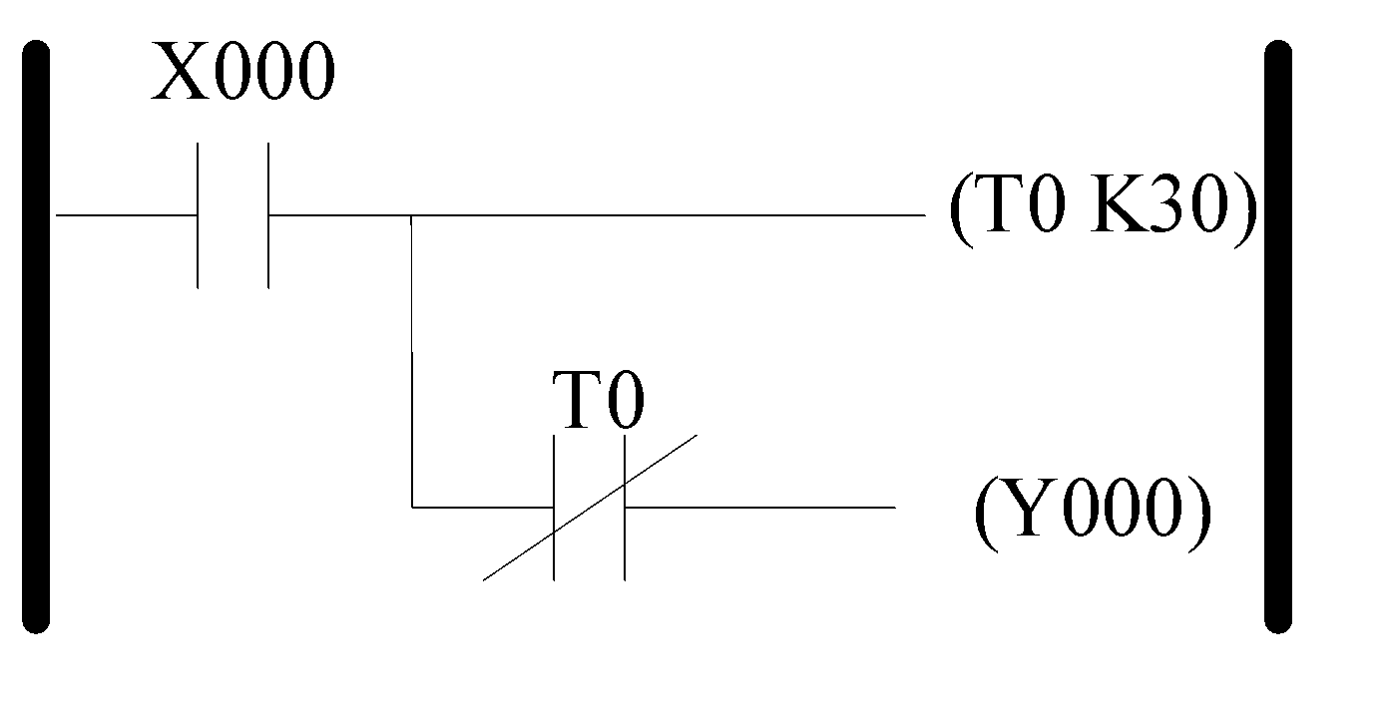

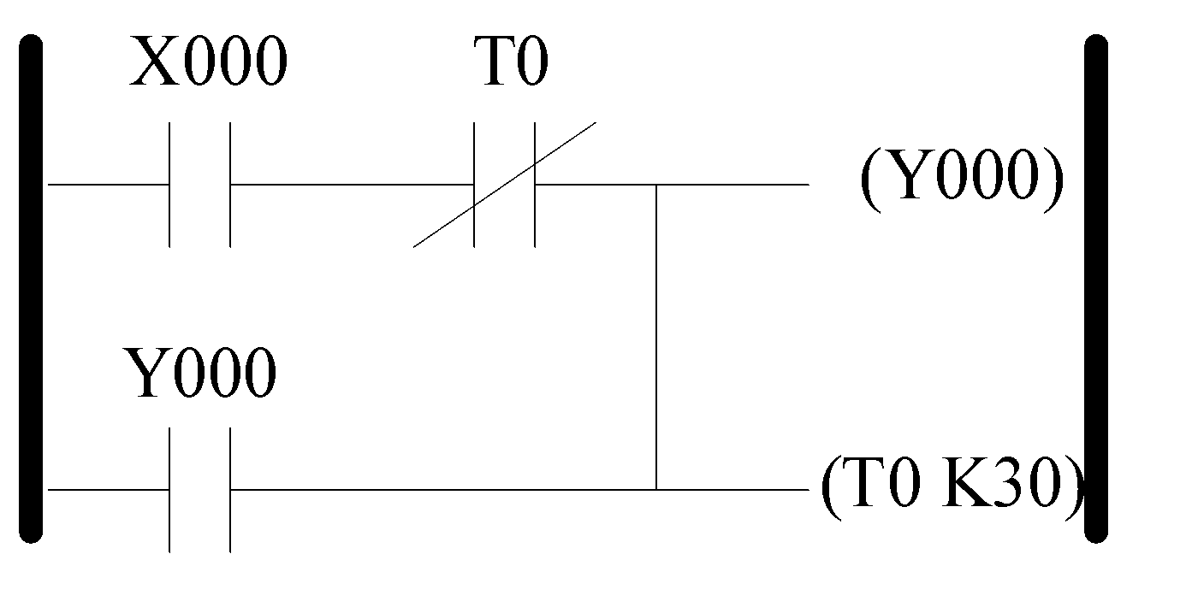

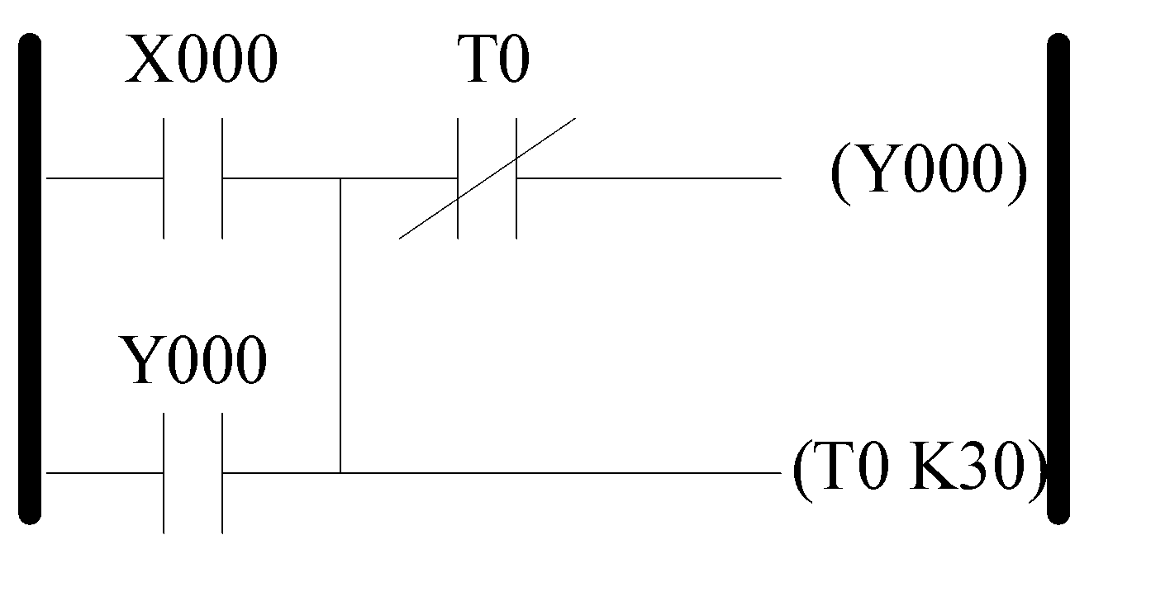

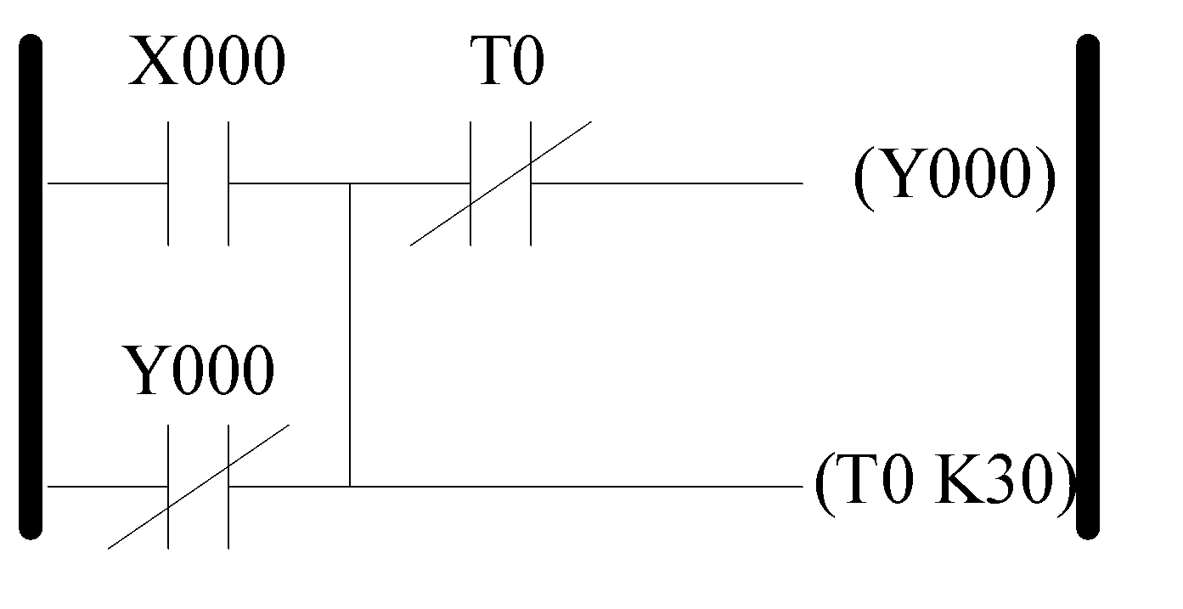
(M11-B016難)

(A) 35. 對於動態記憶體管理問題，下列何者不正確？
(A)最不適法(Worst-fit)會產生小片段記憶體
(B)先適法(First-fit)會產生小片段記憶體
(C)最適法(Best-fit)會產生小片段記憶體
(D)先適法(First-fit)是最有效率的方法。
(M11-A025 難)

二. 問答題（佔30%）：共2題，每題15分。
1. 可程式控制器輸入端點X0與X1分別連接一個a-接點啟動按鈕開關與b-接點停止按鈕開關，輸出端Y0連接指示燈。請問：
(1)當按下X0按鈕，指示燈Y0的動作為何？
(2)當按下X1按鈕，指示燈Y0的動作為何？
備註：計時器基本計時單位為0.1 sec。
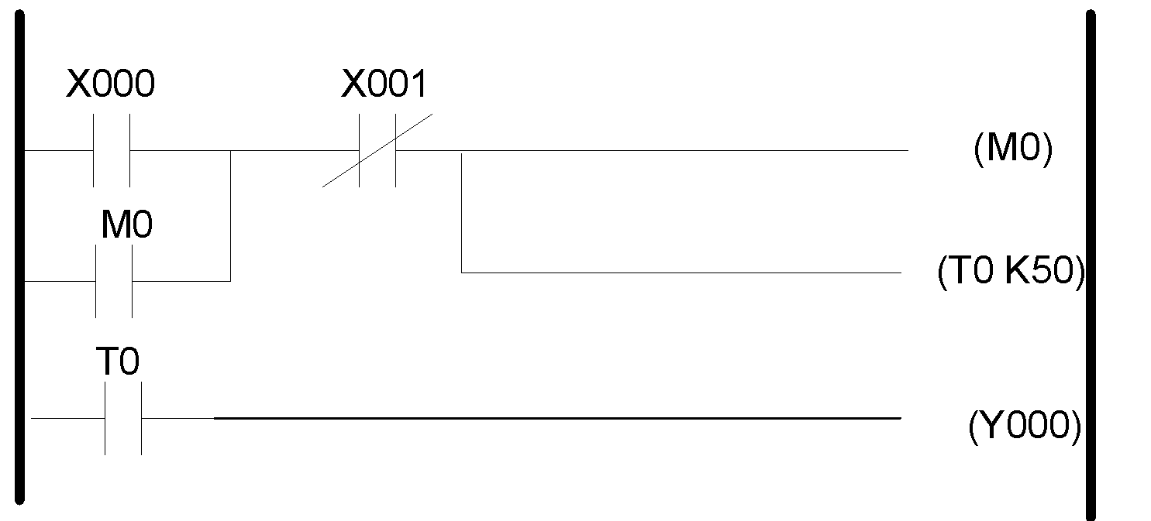

*解答：
(1) 按下X0按鈕，5秒鐘以後，指示燈亮起來。
(2) 按下X1按鈕，指示燈自動熄滅。
(M11-B101 中) (97-2) (98-1) (100-2)

2. 請寫一個程式可以隨機產生兩個介於2到500的整數，然後列印這兩個整數及它們的最大公因數與最小公倍數。(請以遞迴函式來求最大公因數)

*解答：
#include <stdio.h>
#include <stdlib.h>
#include <time.h>
int GCD(int x, int y);
int main()
{ int a, b, gcd, scp;
srand( time(NULL));
a=2+(rand()%499);
b=2+(rand()%499);
gcd=GCD(a,b);
scp=a*b/gcd;
printf(“The two integers a, b randomly generated are: %d and %d\n”, a, b);
printf(“The GCD (a, b)=%d\n”, gcd);
printf(“The SCP [a, b]=%d\n”, scp);
return 0;
}
int GCD(int x, int y)
{ if ((x%y)==0)
return y;
else
return GCD(y, x%y);
}
(M11-I023 中)

